**UNIVERSIDAD NACIONAL DE INGENIERÍA**

**(UNI)**



**Materia: Matemática para computación II Ing. En computación.**

**Tema**: Redimensión de arreglos.

Laboratorio #2

**Integrantes:**

Erick Hazael Morales Jarquin 2023-0862U Denis Josué Wong S. 2019-0919U

**Grupo:** 2M1-CO.

Programa, Registro de Feligreses hecho por: Erick Morales. Programa, Registro de Consultas hecho por: Denis Wong.

Laboratorio #2: Registro de Feligreses y sus diezmos en un rango de meses

**1-Clase objeto de tipo feligrense y sus atributos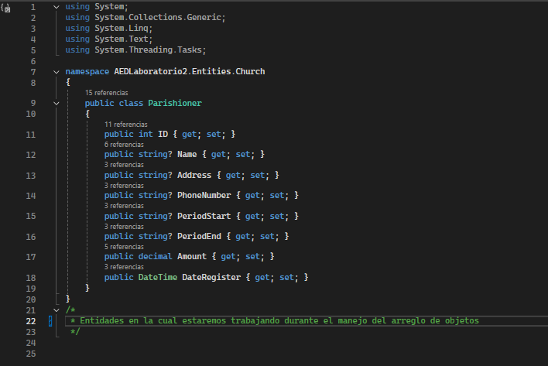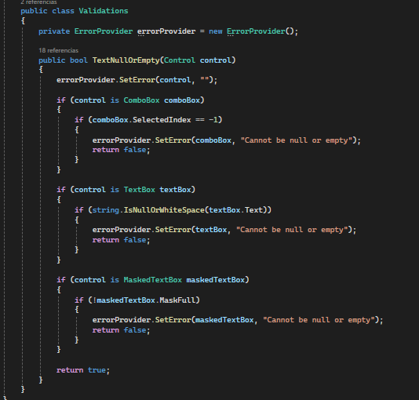2-En formulario de ParishionerView se crean los metodos a utilizar** 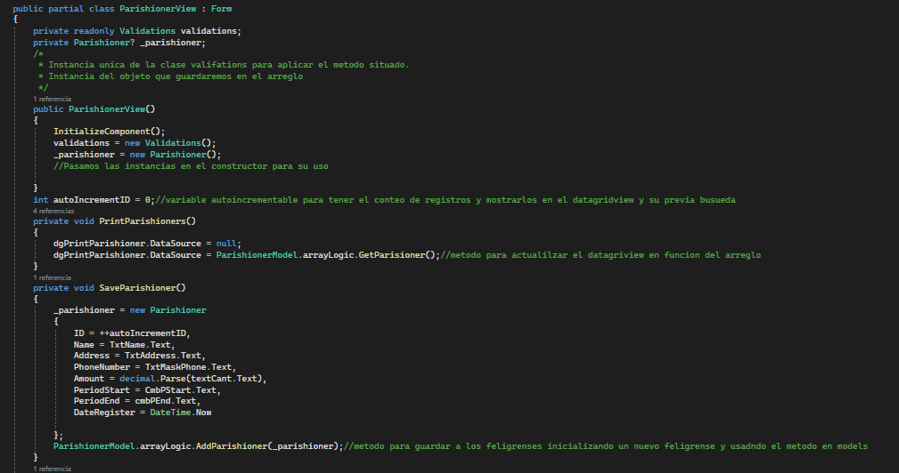

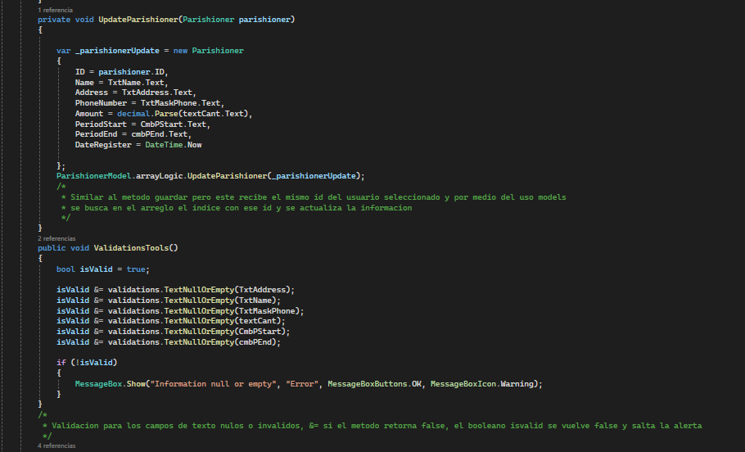**3-Crear eventos de botones y formulario para el funcionamiento de la aplicacion**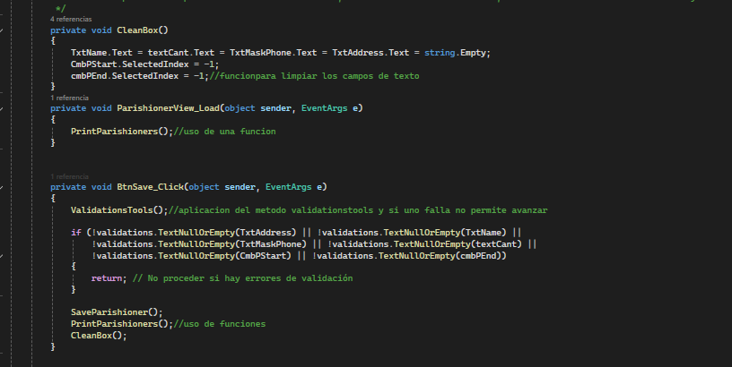

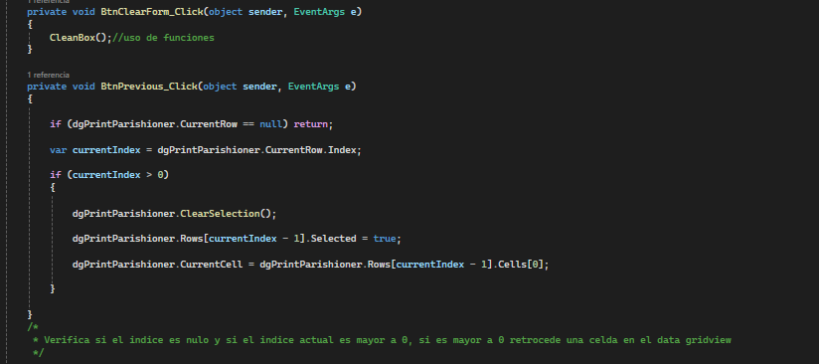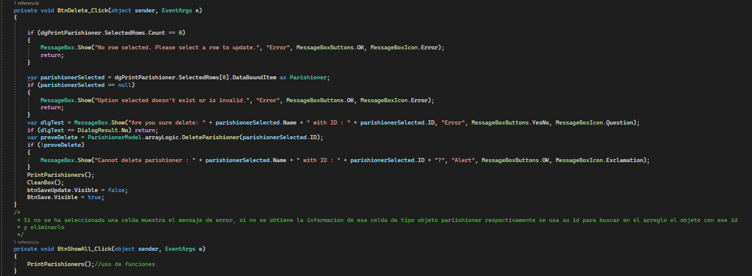

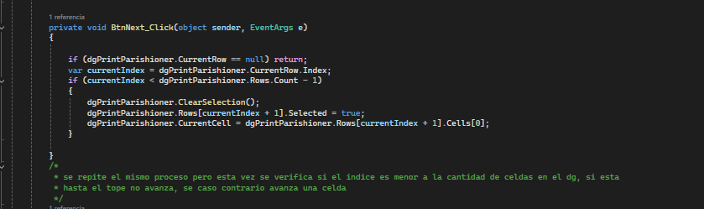

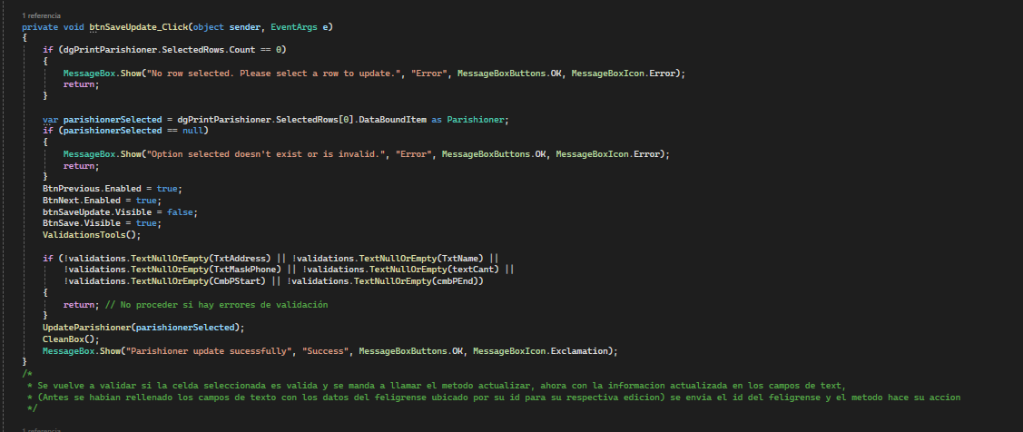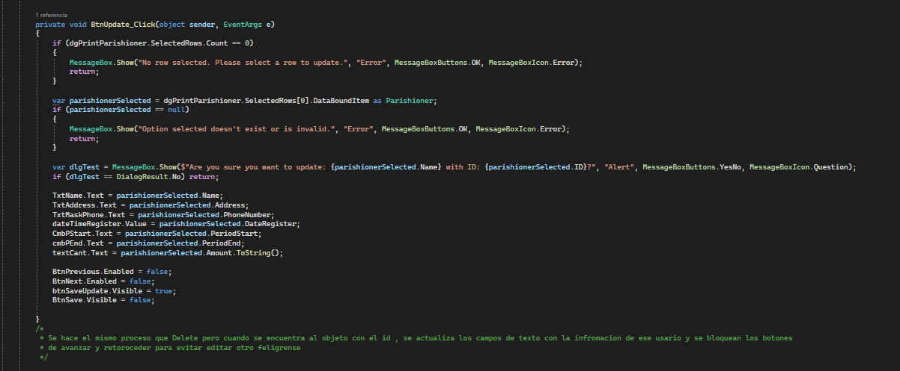

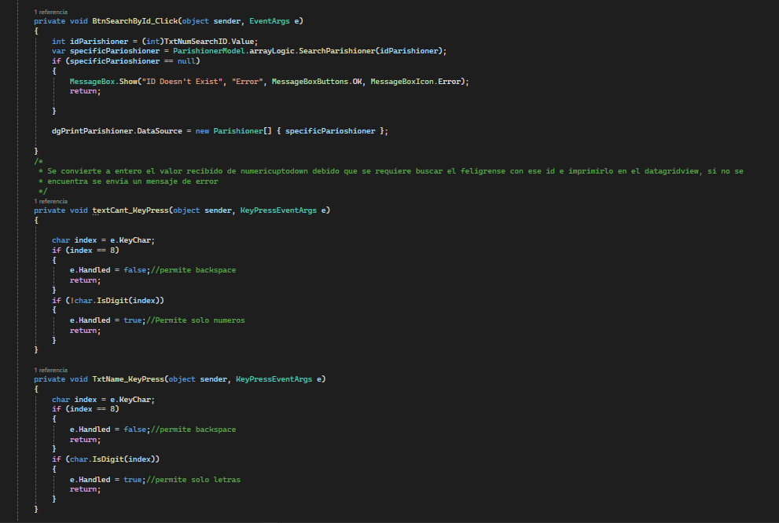

**4-Creacion de la carpeta models con los procesos para guardar, listar, eliminar y actualizar en el orden de mayor monto de diezmo a menor monto de diezmo.**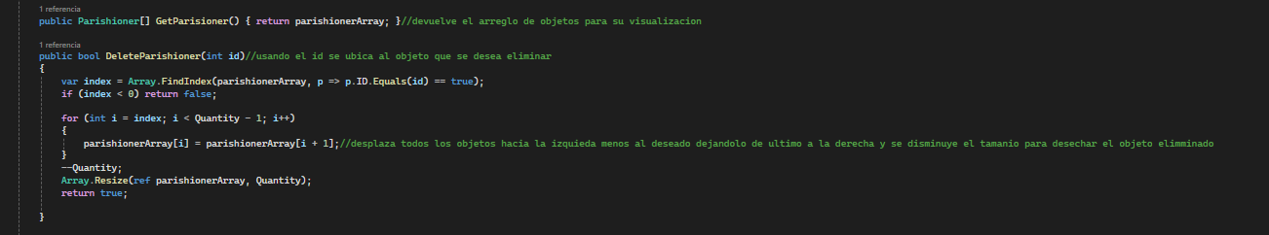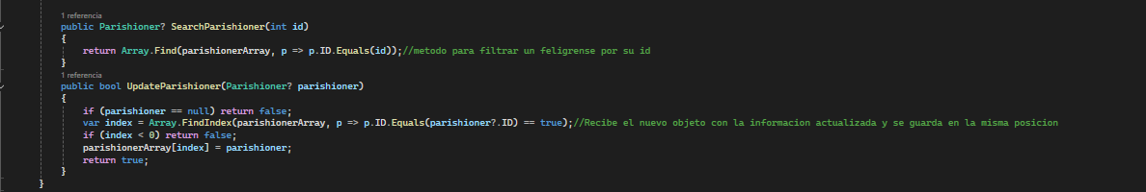

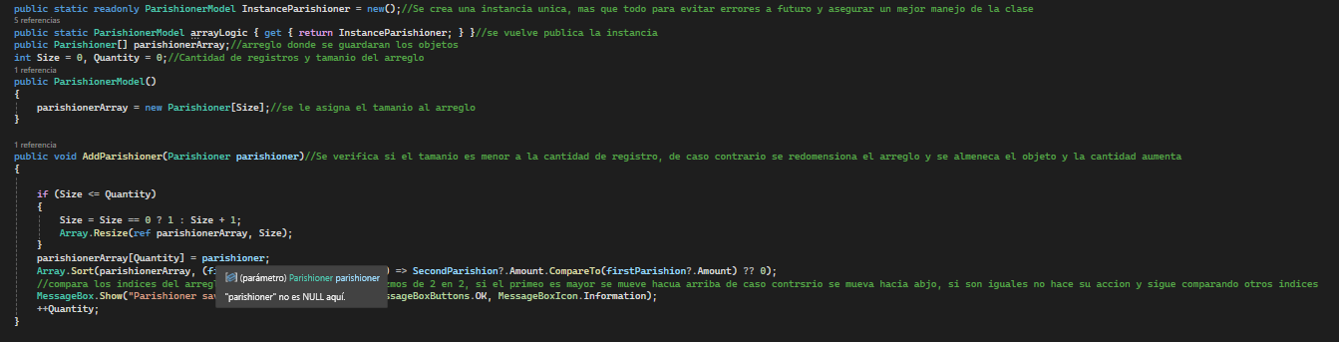

**5-Diseño de la aplicaicion con validaciones de entrada.** 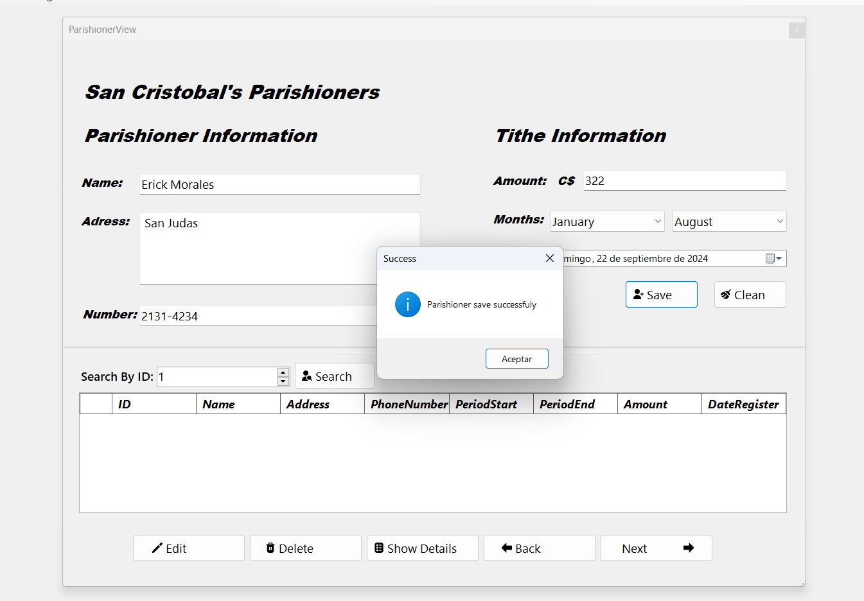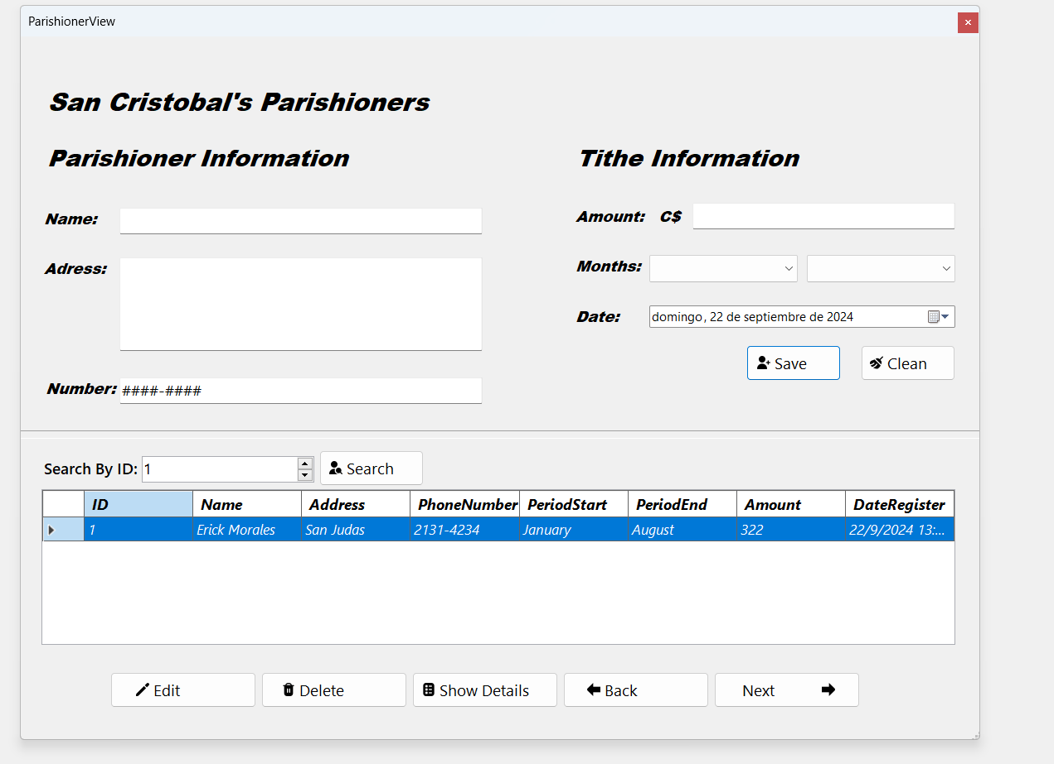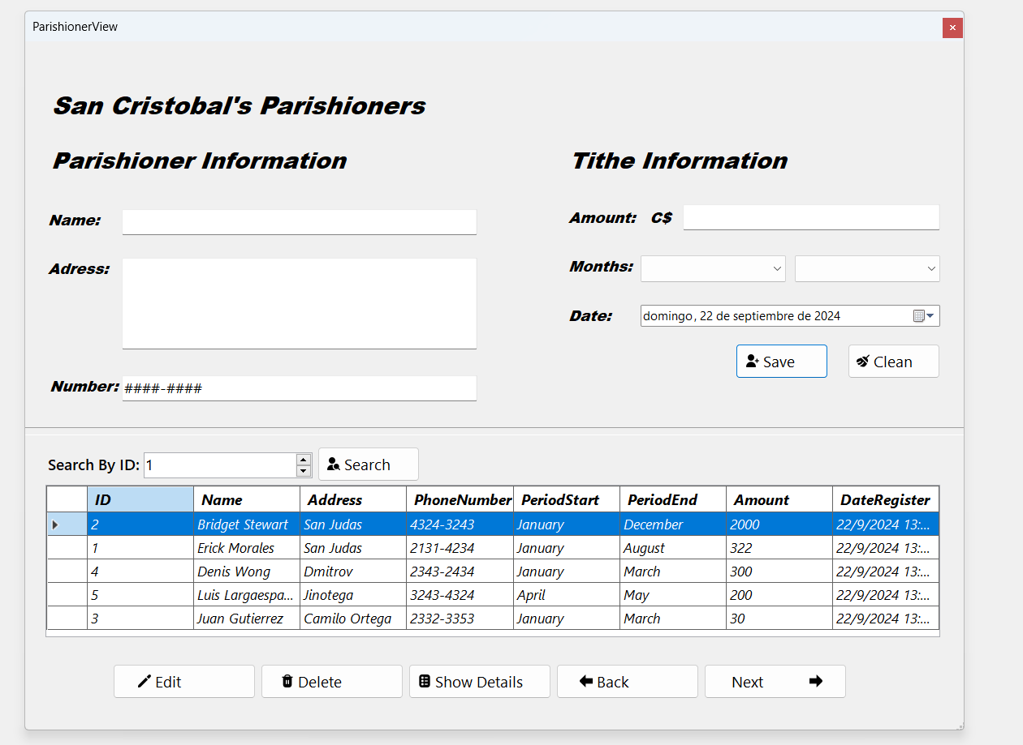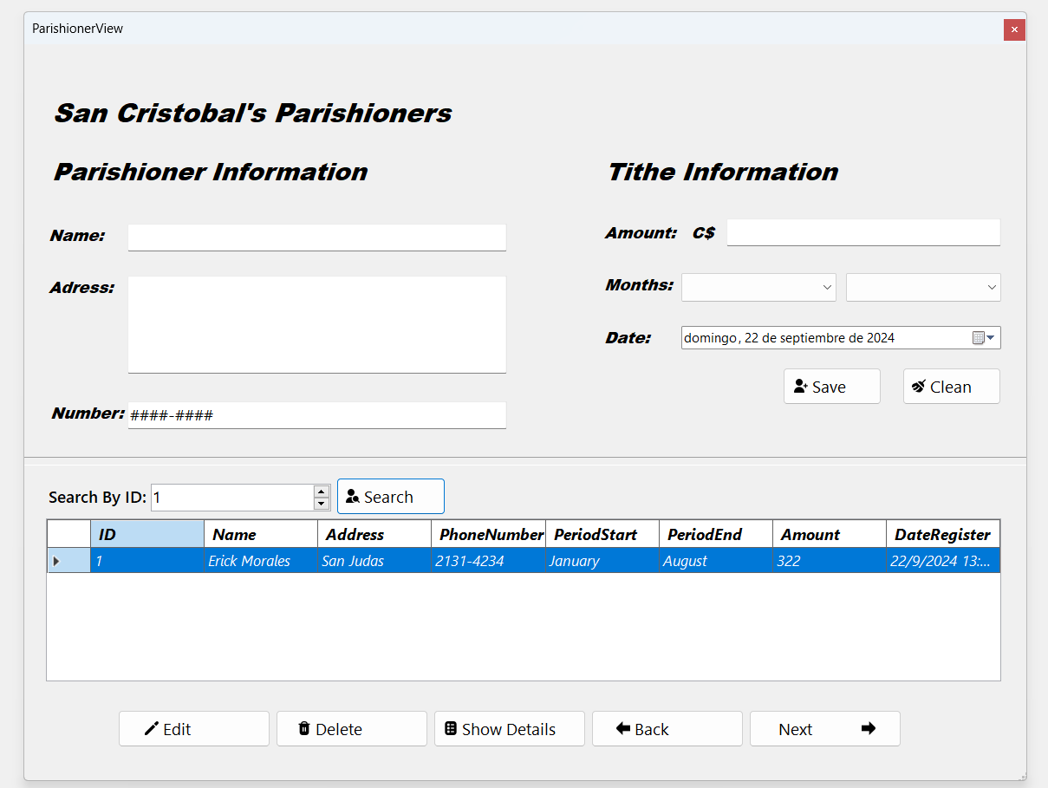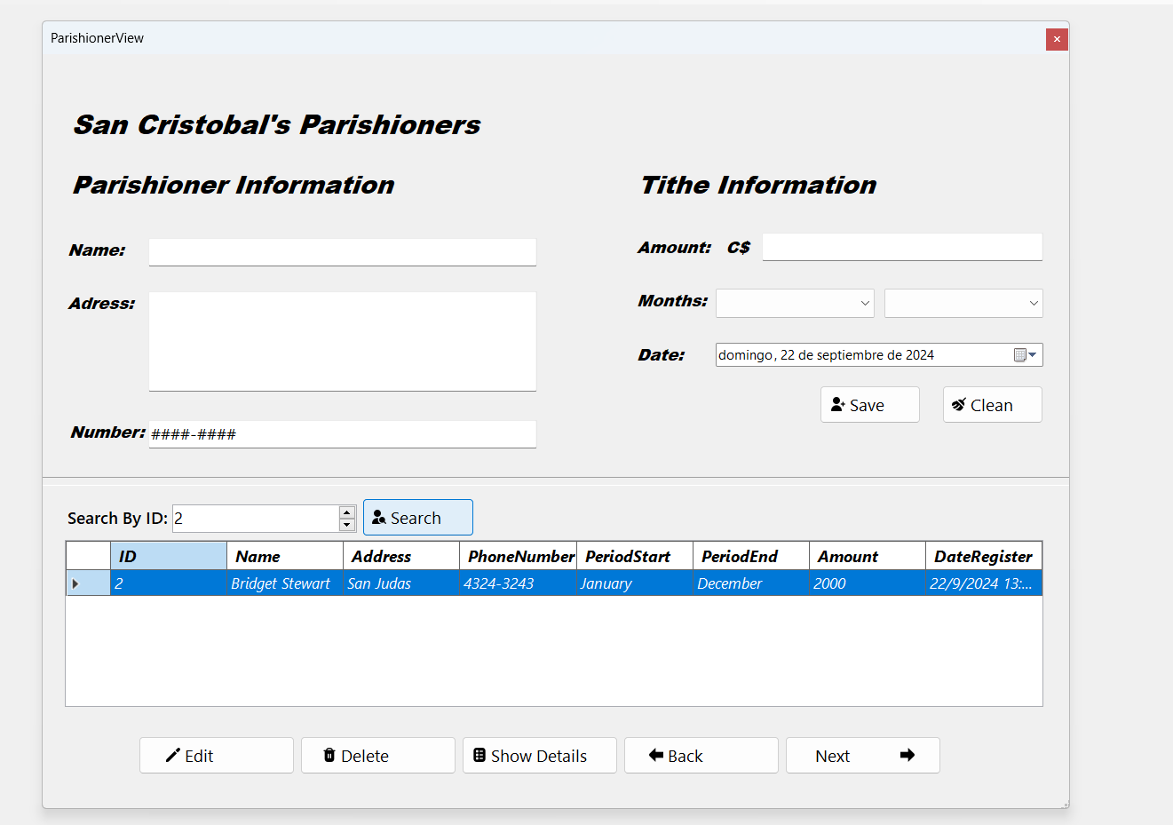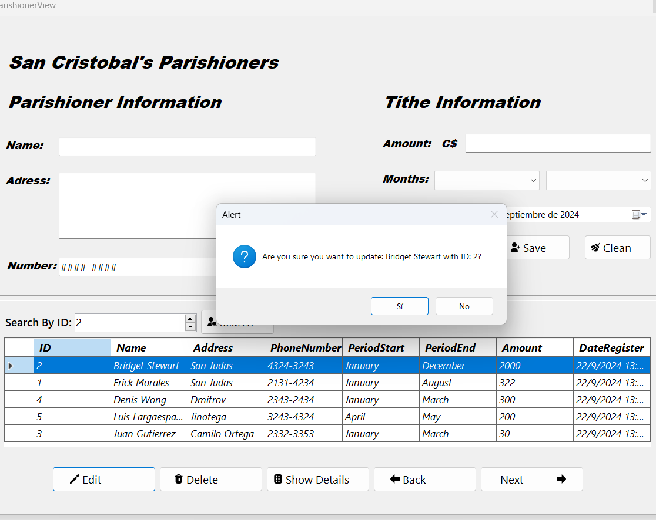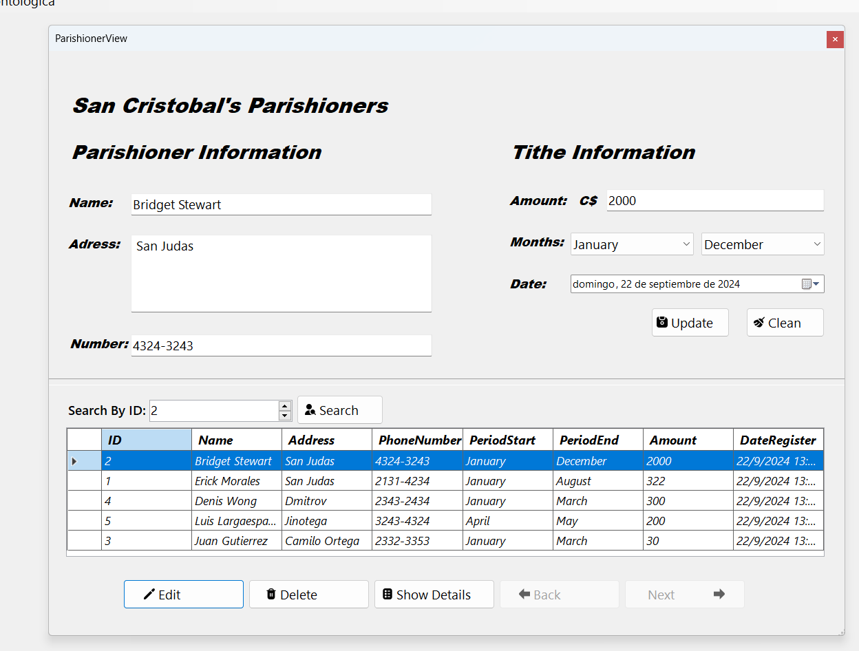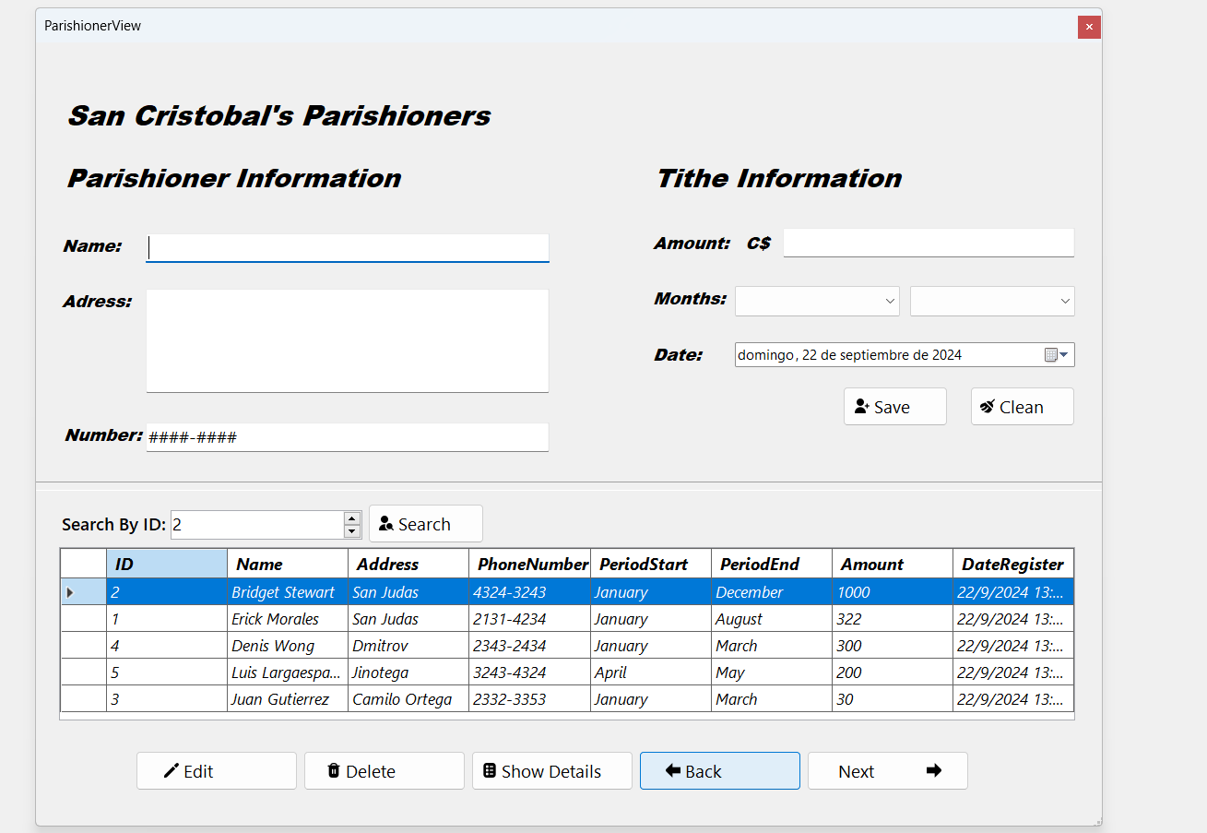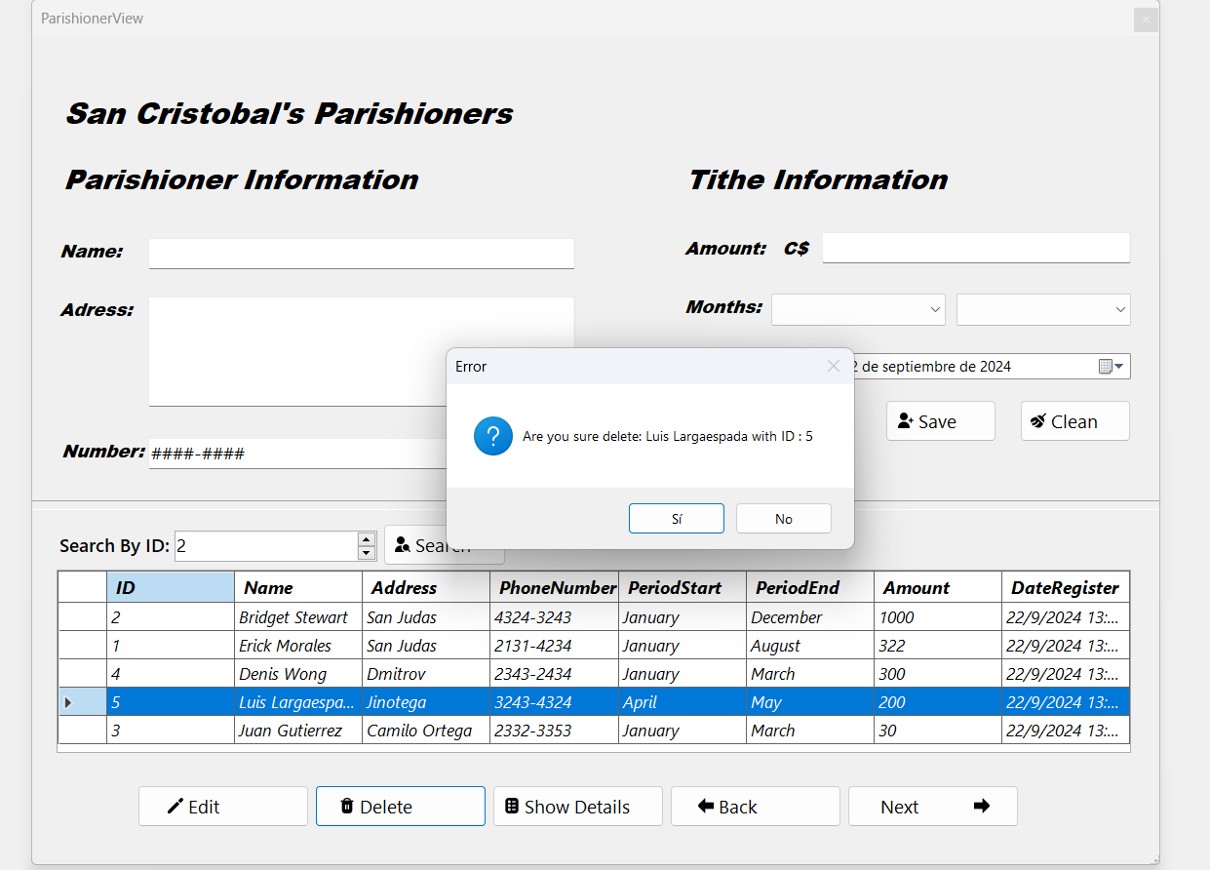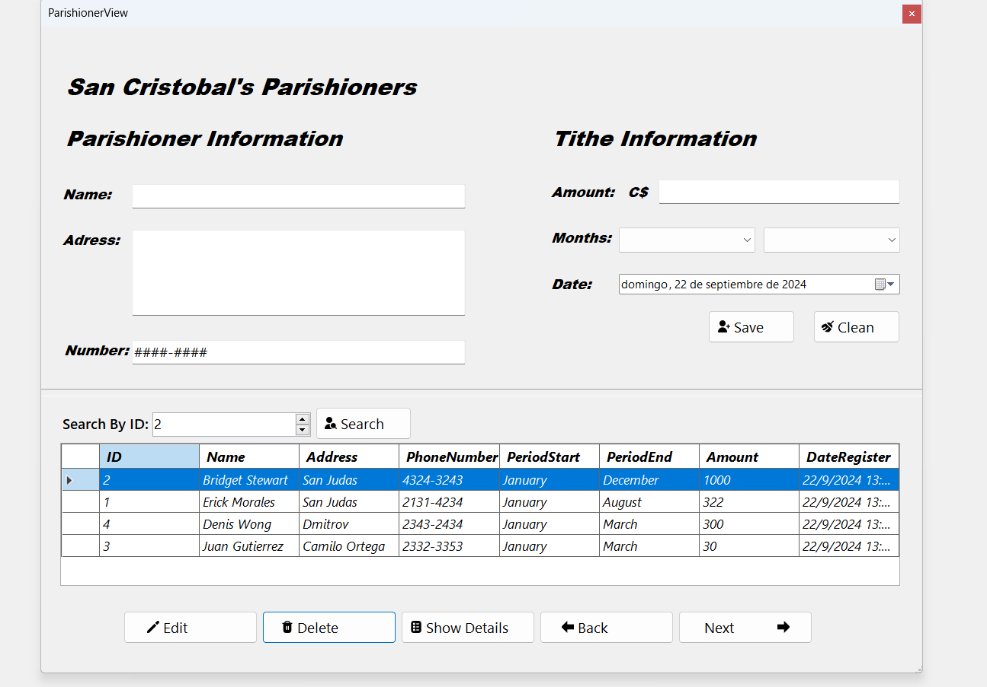

**7-Usuario guardado si el proceso es valido**

**8-Guardar a los feligrenses en orden de mayor monto a menor**

**9-Listar el feligrense que se ha buscado por su ID**

**9-Actualizar seleccionando la celda**

**10-Se rellenan los campos con la información del feligrese seleccionado**

**11- Se actualiza los datos, en este caso el monto**

**12-Se elimina el feligrés seleccionado**